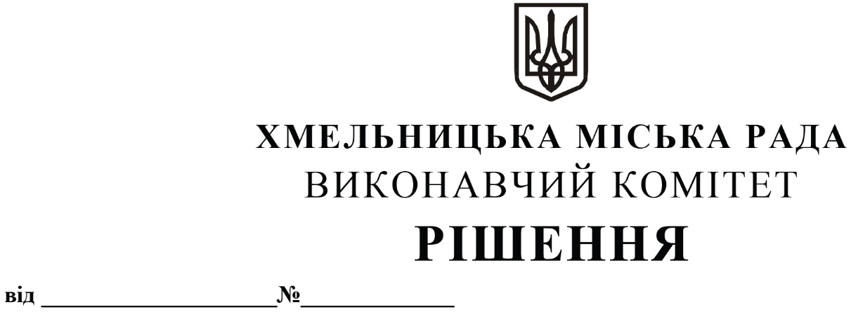

Про розгляд заяви Корунця Андрія Анатолійовича про перегляд постанови адміністративної комісії при виконавчому комітеті Хмельницької міської ради

Адміністративною комісією при виконавчому комітеті Хмельницької міської ради притягнуто Корунця Андрія Анатолійовича до адміністративної відповідальності за ст. 152 Кодексу України про адміністративні правопорушення та винесено постанову від 11.07.2023р. № 20-МД про накладення на нього санкції у вигляді штрафу у розмірі 1700,00 грн. Суть справи полягає у тому, що 20.06.2023р. о 10 год 38 хв на вулиці Зарічанській, 18 у місті Хмельницькому виявлено розміщення вивіски магазину «Двері Ламінат» без паспорту вивіски та самовільне розміщення зовнішньої реклами, що є порушенням вимог пунктів 6.2. та 6.12. Правил благоустрою Хмельницької міської територіальної громади та складено протокол про адміністративне правопорушення.
Корунець А.А. звернувся до виконавчого комітету Хмельницької міської ради із заявою про перегляд вищевказаної постанови.
За результатами розгляду заяви необхідно зазначити наступне.
У заяві Корунець А.А. стверджує, що не був присутній на засіданні адміністративної комісії при розгляді справи, оскільки був відсутній у місті. Також, до заяви він додав опис поданих документів до управління адміністративних послуг Хмельницької міської ради. Отримавши вищевказану постанову, він у порядку ст.ст. 287, 288 Кодексу України про адміністративні правопорушення направив заяву на адресу виконавчого комітету Хмельницької міської ради. У вказаній заяві Корунець А.А., викладаючи свої обгрунтування, просить переглянути вищезазначену постанову.
За підсумками вивчення матеріалів справи встановлено, що представниками ХМКП «Муніципальна дружина» на вулиці Зарічанській, 18 у місті Хмельницькому виявлено розміщення вивіски магазину «Двері Ламінат» без паспорту вивіски та самовільне розміщення зовнішньої реклами. Встановивши особу, було складено протокол про адміністративне правопорушення та направлено його із доданим фото на розгляд адміністративної комісії при виконавчому комітеті Хмельницької міської ради для прийняття рішення. Корунець А.А. був належним чином повідомлений про час, дату та місце розгляду справи. Заяв про перенесення розгляду справи чи інших клопотань від нього не надходило. Також, варто зазначити, що протокол складений 20.06.2023р., розгляд справи відбувся 11.07.2023р., а доданий до заяви Корунцем А.А. опис поданих документів щодо отримання паспорту вивіски до управління адміністративних послуг Хмельницької міської ради датований 26.07.2023р.
Враховуючи вищевикладене, керуючись Законами України «Про місцеве самоврядування в Україні», «Про благоустрій населених пунктів», ст. ст. 152, 287, 288, 293 Кодексу України про адміністративні правопорушення, Правилами благоустрою Хмельницької міської територіальної громади, виконавчий комітет міської ради

ВИРІШИВ:

1. Залишити постанову адміністративної комісії при виконавчому комітеті Хмельницької міської ради від 11.07.2023р. № 20-МД без змін, а заяву Корунця Андрія Анатолійовича без задоволення.
2. Контроль за виконанням рішення покласти на секретаря міської ради В. Діденка.

Міський голова Олександр СИМЧИШИН

